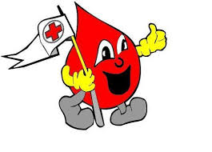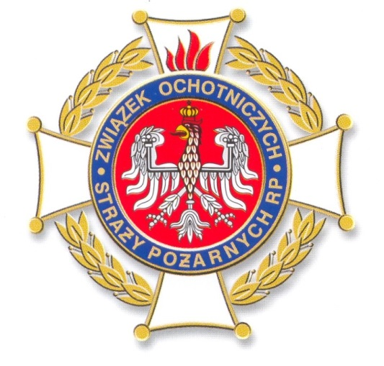

W dniu 25 października 2020 roku, w godzinach 9.00- 13.00
Ochotnicza Straż Pożarna w Kamieniu
organizuje
zbiórkę krwi.
Zbiórka krwi przeprowadzona zostanie w budynku OSP Kamień.

Krew pobierać będą pracownicy z Regionalnego Centrum Krwiodawstwa
i Krwiolecznictwa w Kaliszu z zachowaniem wymaganego reżimu sanitarnego.

Zapraszamy
strażaków zawodowych i ochotniczych
oraz wszystkich chętnych do wzięcia udziału w zbiórce krwi.

Jednocześnie przypominamy o obowiązkowym noszeniu maseczek ochronnych, zachowaniu dystansu społecznego oraz innych wytycznych dotyczących zapobieganiu
i zwalczaniu epidemii Covid 19 podczas organizowanej zbiórki.

